МОСКОВСКИЙ АВИАЦИОННЫЙ ИНСТИТУТ

(НАЦИОНАЛЬНЫЙ ИССЛЕДОВАТЕЛЬСКИЙ УНИВЕРСИТЕТ)

Институт №8 «Информационные технологии и прикладная математика»

Кафедра 806 «Вычислительная математика и программирование»

**Лабораторная работа №3**

**по курсу «Программирование графических процессоров»**

**Классификация и кластеризация изображений на GPU**

Выполнил: В.А. Петросян

Группа: 8О-408Б

Преподаватели: К.Г. Крашенинников,

А.Ю. Морозов

Москва, 2020

**Условие**

**Цель работы:** Научиться использовать GPU для классификации и

кластеризации изображений. Использование константной памяти.

**Вариант № 2 "Метод расстояния Махаланобиса"**

**Программное и аппаратное обеспечение**

GPU:

 1. Compute capability: 3.0

 2. Графическая память: 2147155968

 3. Разделяемая память: 49152

 4. Константная память: 65536

 5. Количество регистров на блок: 65536

 6. Максимальное количество блоков: (65535, 65535, 65535)

 7. Максимальное количество нитей: (1024, 1024, 64)

 8. Количество мультипроцессоров: 6

Сведения о системе:

 1. Процессор: Intel Core i7-Q720 1.60GHz

 2. Память: 8 ГБ

 3. HDD: 465 ГБ

Программное обеспечение:

 1. OS: Windows 7

 2. IDE: Visual Studio 2019

 3. Компилятор: nvcc

**Метод решения**

Для некоторого пикселя *p* , номер класса jc определяется следующим образом: ,где

Avg и cov для каждого класса были вычислены на CPU и помещены в константную память, после на GPU производился поиск класса для каждого пикселя.

**Описание программы**

struct Image{

    int w;

    int h;

    uchar4* pixels;

    Image() {

        w = 0;

        h = 0;

        pixels = nullptr;

    }

    uchar4 GetPixel(int x, int y) {

        return pixels[x + y * w];

    }

    void ReadFromFile(string &input){

        int width;

        int height;

        ifstream inputFile(input, std::ios::in | std::ios::binary);

        if (inputFile.is_open()) {

            if (!inputFile.read((char*)&width, sizeof(width))) {

                cerr << "ERROR: can't read from file " << __LINE__ << endl;

                abort();

        }

        if (!inputFile.read((char*)&height, sizeof(height))) {

            cerr << "ERROR: can't read from file " << __LINE__ << endl;

            abort();

        }

        w = width;

        h = height;

        pixels = new uchar4[width * height];

        if (!inputFile.read((char*)pixels, width * height * sizeof(uchar4))) {

                cerr << "ERROR: can't read from file " << __LINE__ << endl;

                abort();

            }

            inputFile.close();

        }

        else {

            cerr << "ERROR: can't open file " << __LINE__ << endl;

            abort();

        }

    }

    void WriteToFile(string &output){

        std::ofstream outputFile(output, std::ios::out | std::ios::binary);

        if (outputFile.is_open()) {

            if (!outputFile.write((char*)&w, sizeof(w))) {

                cerr << "ERROR: can't open write " << __LINE__ << endl;

                abort();

            }

            if (!outputFile.write((char*)&h, sizeof(h))) {

                cerr << "ERROR: can't open write " << __LINE__ << endl;

                abort();

            }

            if (!outputFile.write((char*)pixels, w * h * sizeof(uchar4))) {

                cerr << "ERROR: can't open write " << __LINE__ << endl;

                abort();

            }

            outputFile.close();

        }

        else {

            cerr << "ERROR: can't open file " << __LINE__ << endl;

            abort();

        }

    }

    void Delete() {

        delete[] pixels;

        w = 0;

        h = 0;

        pixels = nullptr;

    }

};

__constant__ double g_avgs[32][3];

__constant__ double g_inv_covs[32][3][3];

__device__ double classifierFunc(uchar4* pixel, int classInd){

    double diff[3];

    double res[3];

    diff[0] = (double) pixel->x - g_avgs[classInd][0];

    diff[1] = (double) pixel->y - g_avgs[classInd][1];

    diff[2] = (double) pixel->z - g_avgs[classInd][2];

    res[0] = 0.0;

    res[1] = 0.0;

    res[2] = 0.0;

    for (int j = 0; j < 3; ++j) {

        for (int k = 0; k < 3; ++k) {

            res[j] += diff[k] * g_inv_covs[classInd][k][j];

        }

    }

    double answer = 0.0;

    for (int k = 0; k < 3; ++k) {

        answer += res[k] * diff[k];

    }

    answer *= -1.0;

    return answer;

}

__global__ void kernel(uchar4* pixels, int size, int PGP_NC) {

    int idX = blockIdx.x * blockDim.x + threadIdx.x;

    int offsetX = gridDim.x * blockDim.x;

    for (int i = idX; i < size; i = i + offsetX) {

        uchar4* pixel = &pixels[i];

        double maxVal = classifierFunc(pixel, 0);

        int maxInd = 0;

        for (int c = 1; c < PGP_NC; ++c){

            double tmpVal = classifierFunc(pixel, c);

            if (tmpVal > maxVal){

                maxVal = tmpVal;

                maxInd = c;

            }

        }

        pixel->w = (unsigned char) maxInd;

    }

}

**Результаты**

**CPU**

|  |  |  |  |  |  |
| --- | --- | --- | --- | --- | --- |
| **w * h** | **106** | **107** | **107** | **108** | **108** |
| **nc** | **32** | **16** | **32** | **8** | **16** |
| **Time (sec)** | **3.083** | **16.134** | **30.973** | **82.243** | **159.975** |

**GPU <<< (1, 32)>>>**

|  |  |  |  |  |  |
| --- | --- | --- | --- | --- | --- |
| **w * h** | **106** | **107** | **107** | **108** | **108** |
| **nc** | **32** | **16** | **32** | **8** | **16** |
| **Time (mil sec)** | **394** | **2049** | **3939** | **11053** | **20496** |

**GPU <<< (1, 64)>>>**

|  |  |  |  |  |  |
| --- | --- | --- | --- | --- | --- |
| **w * h** | **106** | **107** | **107** | **108** | **108** |
| **nc** | **32** | **16** | **32** | **8** | **16** |
| **Time (mil sec)** | **199** | **1031** | **1986** | **5544** | **10318** |

**GPU <<< (32, 32)>>>**

|  |  |  |  |  |  |
| --- | --- | --- | --- | --- | --- |
| **w * h** | **106** | **107** | **107** | **108** | **108** |
| **nc** | **32** | **16** | **32** | **8** | **16** |
| **Time (mil sec)** | **39** | **200** | **393** | **1042** | **1999** |

**GPU <<< (32, 64) >>>**

|  |  |  |  |  |  |
| --- | --- | --- | --- | --- | --- |
| **w * h** | **106** | **107** | **107** | **108** | **108** |
| **nc** | **32** | **16** | **32** | **8** | **16** |
| **Time (mil sec)** | **34** | **175** | **348** | **892** | **1754** |

**GPU <<< (64, 32) >>>**

|  |  |  |  |  |  |
| --- | --- | --- | --- | --- | --- |
| **w * h** | **106** | **107** | **107** | **108** | **108** |
| **nc** | **32** | **16** | **32** | **8** | **16** |
| **Time (mil sec)** | **34** | **174** | **344** | **889** | **1742** |

**GPU <<< (256, 256) >>>**

|  |  |  |  |  |  |
| --- | --- | --- | --- | --- | --- |
| **w * h** | **106** | **107** | **107** | **108** | **108** |
| **nc** | **32** | **16** | **32** | **8** | **16** |
| **Time (mil sec)** | **33** | **167** | **331** | **842** | **1668** |

**GPU <<< (512, 512) >>>**

|  |  |  |  |  |  |
| --- | --- | --- | --- | --- | --- |
| **w * h** | **106** | **107** | **107** | **108** | **108** |
| **nc** | **32** | **16** | **32** | **8** | **16** |
| **Time (mil sec)** | **33** | **167** | **330** | **849** | **1682** |

**GPU <<< (1024, 1024) >>>**

|  |  |  |  |  |  |
| --- | --- | --- | --- | --- | --- |
| **w * h** | **106** | **107** | **107** | **108** | **108** |
| **nc** | **32** | **16** | **32** | **8** | **16** |
| **Time (mil sec)** | **34** | **170** | **338** | **855** | **1697** |

**Значение Avg для каждого класса.**

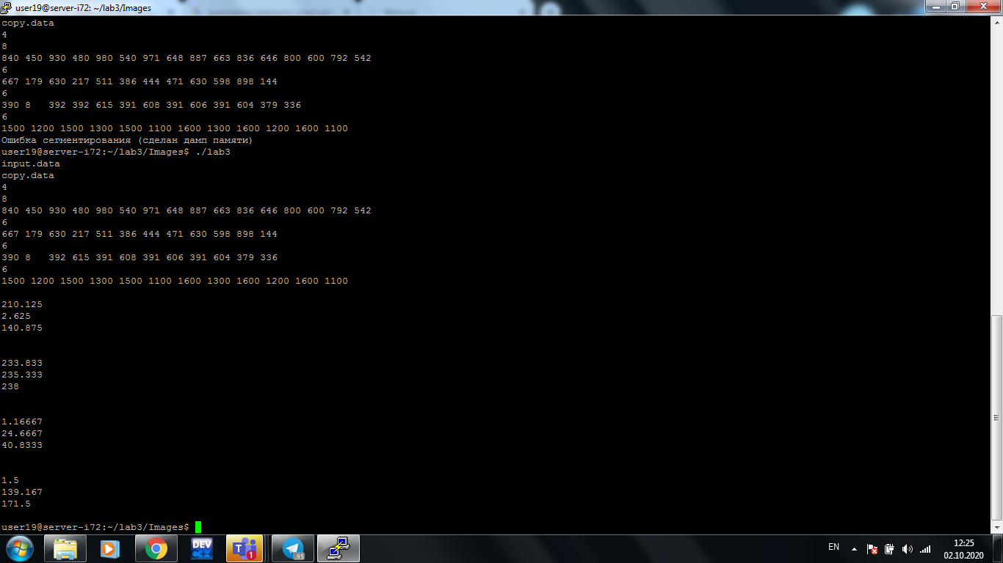

**Ординаты Red Абсциссы Green**

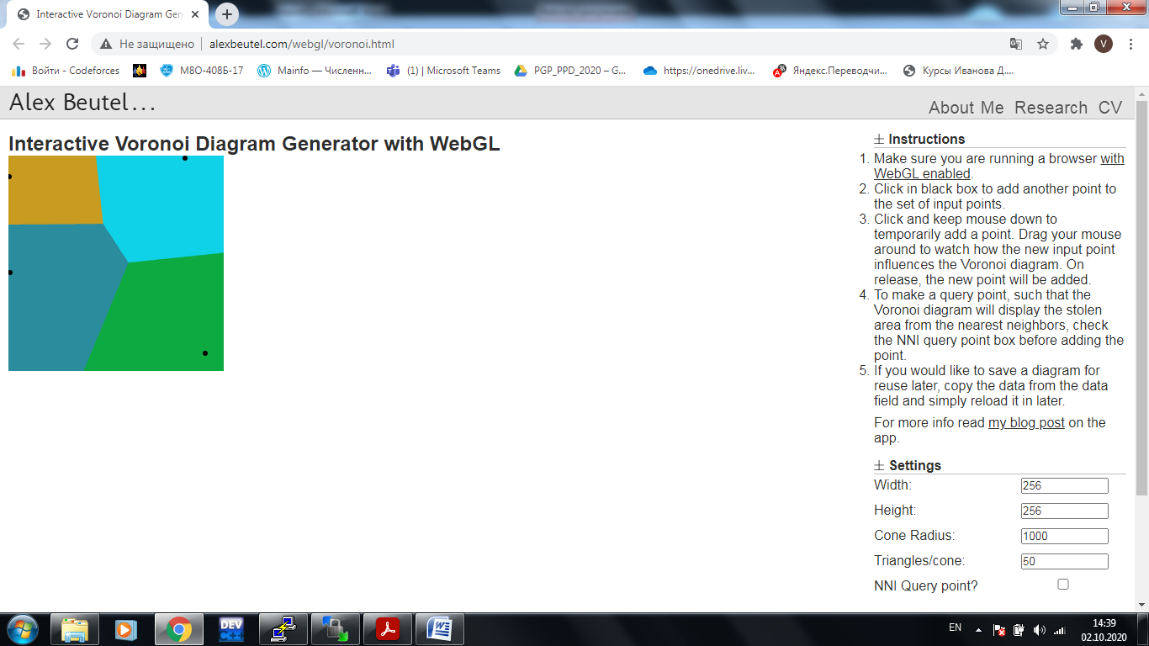

**Ординаты Red Абсциссы Blue**

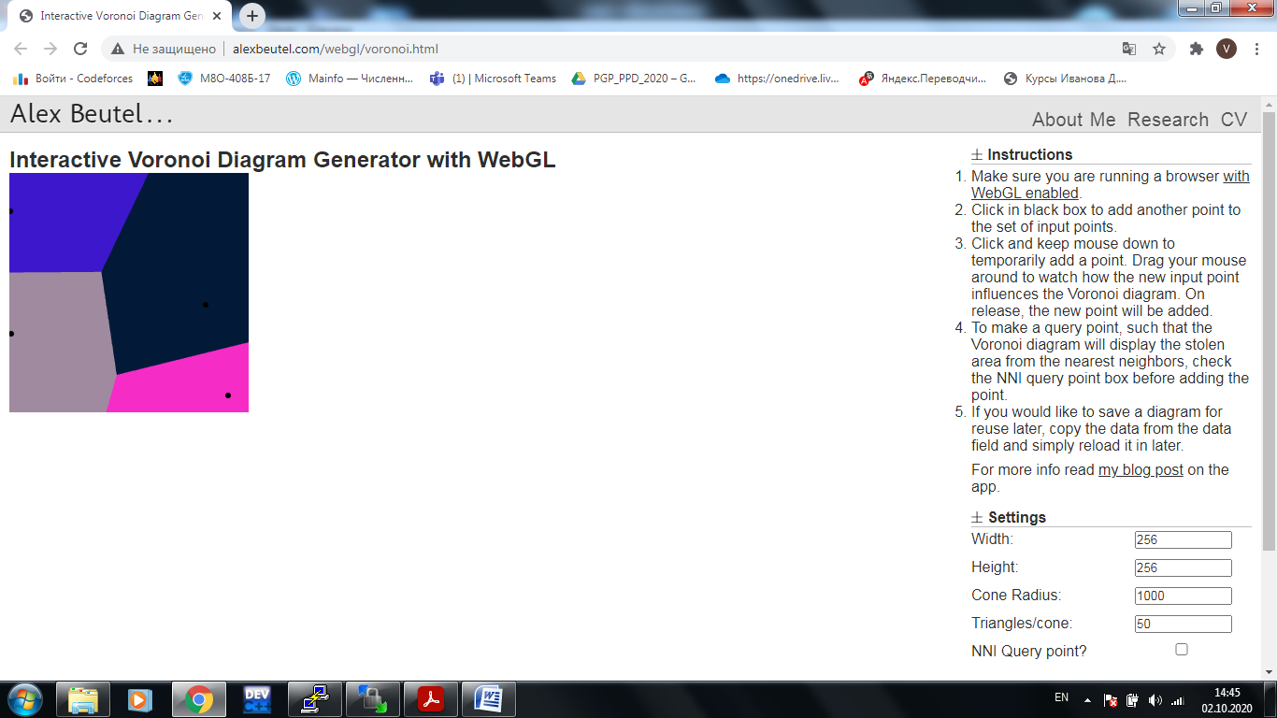

**Ординаты Green Абсциссы Blue**

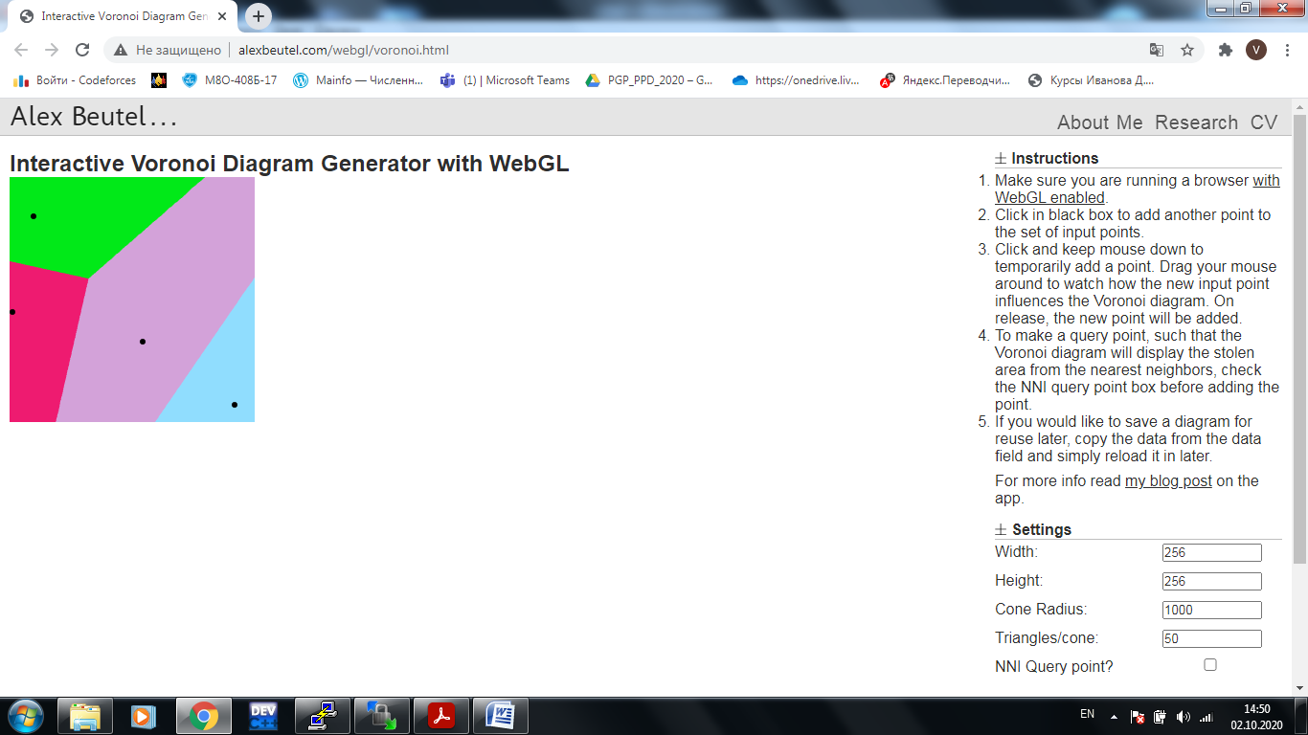

**Результаты работы программы:**



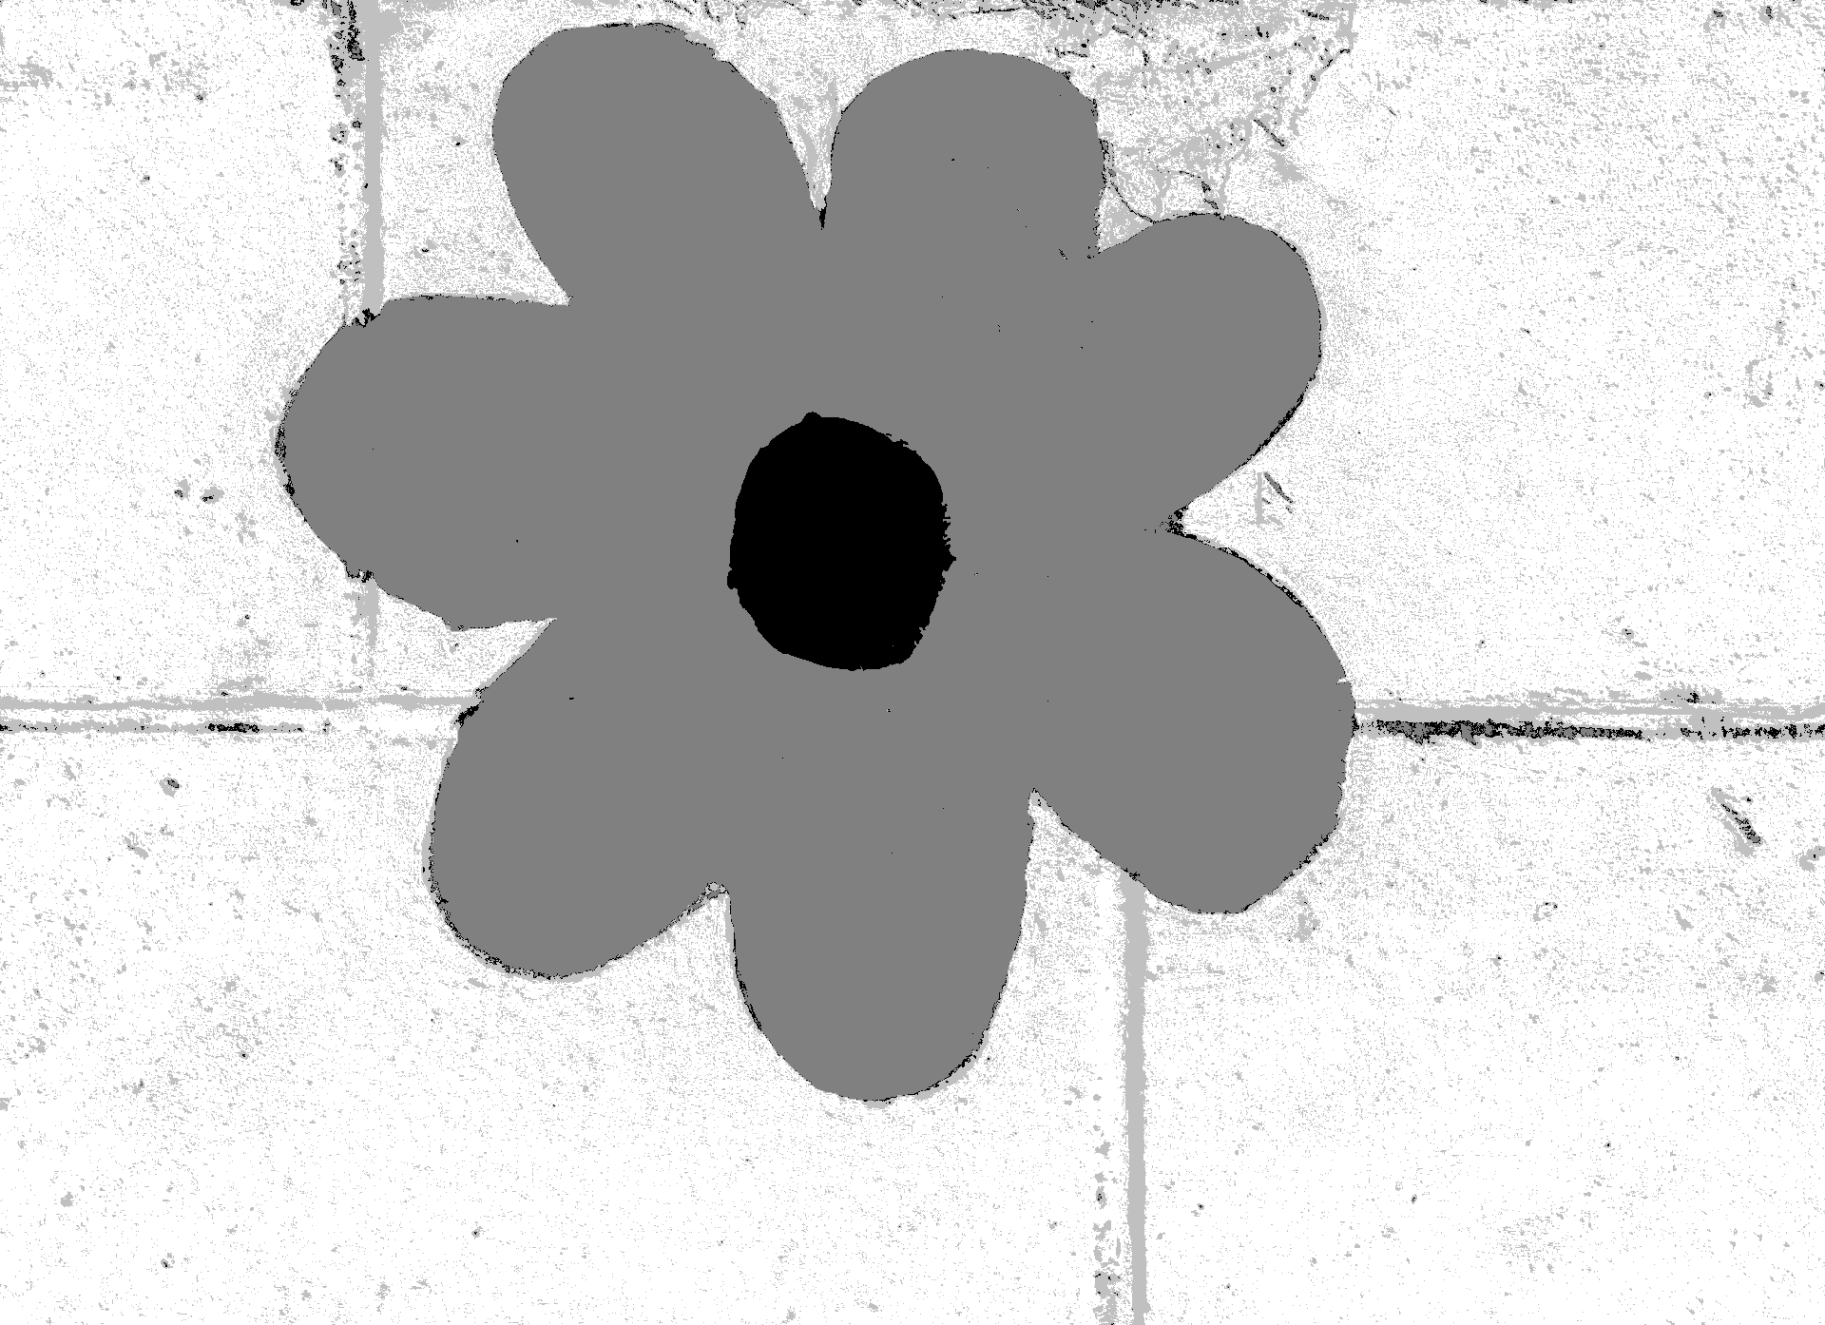

**Выводы**

В результате выполнения лабораторной работы изучил применение метода Махаланобиса для задачи классификации. Результаты классификации методом не самые качественные. Он уступает в качестве методу максимального правдоподобия. Задача классификации очень хорошо распараллеливается, так что не удивительно, что многие Data science инженеры ведут свои расчеты на GPU.